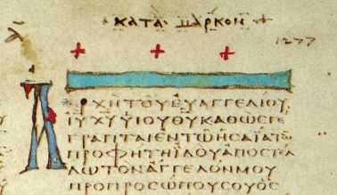
Un Vangelo per l’anno
Incontro a Marco
Lezioni introduttive al Vangelo di Marco (anno liturgico 2014-2015):
4, 11 e 18 ottobre
(don Marco Cairoli – don Paolo Rocca)

Incontro al testo
Incontri di introduzione alla lettura dei testi:
25 ottobre e 8 novembre
(prof. Caterina Ostinelli)
Un Libro per l’anno
Incontro a Osea

Il libro di Osea (percorso diocesano per ll’anno 2014-2015)
15 novembre: (don Battista Rinaldi)
Gli incontri avranno luogo di sabato, dalle 17 alle 19, presso il Centro “Card. Ferrari” di viale C. Battisti 8 a Como.
La partecipazione è libera e aperta a tutti. E’ però utile comunicare, per motivi organizzativi, la propria adesione a comunicazione@diocesidicomo.it oppure cardinalferrari@diocesidicomo.it presso la Portineria del Centro (031 3312301).

